Penyuluhan Manajemen Luka Terkini dalam Situasi Pandemic Covid -19 Melalui Kegiatan Pesantren Luka dengan Menggunakan Media Zoom Meeting bagi mahasiswa Prodi Keperawatan Fakultas Ilmu Kesehatan Universitas Nasional Jakarta

Naziyah*, Rizki hidayat², Maulidya³

^{1,2,3}Universitas Nasional Jakarta

Email Korespondensi: naziyah.ozzy@gmail.com

Disubmit: 25 Juli 2020 Diterima:31 Desember 2020 Diterbitkan: 03 Januari 2021
DOI: https://doi.org/10.33024/mnj.v1i1.5752

ABSTRAK

Pendahuluan: Luka merupakan kondisi hilangnya kuntinuitas epitel dengan atau tanpa jaringan ikat dibawahnya sehingga menimbulkan kerusakan fungsi kulit yang bisa disebabkan oleh berbagai sebab, misalnya pembedahan, trauma tajam, luka bakar, bahan kimia, gesekan atau tekanan. Saat ini teori yang dipakai dalam merawat luka adalah perawatan luka lembab (moist), tujuannya dengan moist kita dapat mengurangi inflamasi, mengurangi infeksi, mengurangi fibrosis. Serta manfaat dari suasana moist ini adalah meningkatkan aktivitas leukosit, meningkatkan kecepatan penyembuhan luka, meningkatkan kualitas jaringan parut.Tujuan: Mengetahui manajemen perawatan luka terkini, memberikan nilai-nilai edukasi kepada masyarakat tentang upaya promosi, prevensi dan kurasi di bidang Kesehatan kulit di situasi pandemic covid-19, mampu memahami perawatan luka berbasis lembab dan mampu melaksanakan asuhan keperawatan berupa upaya promotive perventif kuratif dan rehabilitative di situasi pandemic Covid -19. Metode Penelitian: Ceramah tanya jawab dan diskusi melalui daring melalui media zoom meeting. Hasil: Peserta yang mengikuti penyuluhan dalam acara pesantren luka sangat antusias daa 98 peserta yang mnegikuti yaitu mahasiswa tingkat akhir prodi keperawatan fakultas ilmu Kesehatan universitas nasional. Kesimpulan: Peserta mampu memahami penatalaksanaan perawat luka dengan metode modern woundcare/ perawatan luka terkini dalam situasi pendemic covid-19.

Kata kunci: Manajemen luka terkini dalam situasi pendemic covid-19, Pesantren luka, Mahasiswa Prodi keperawatan

ABSTRACT

Introduction: Wound is a condition of loss of continuity of the epithelium with or without underlying connective tissue, causing damage to skin function which can be caused by various causes, such as surgery, sharp trauma, burns, chemicals, friction or pressure. Currently the theory used in treating wounds is moist wound care, the goal is with moist we can reduce inflammation, reduce infection, reduce fibrosis. And the benefits of this moist atmosphere are increasing leukocyte activity, increasing the speed of wound healing, improving the quality of scar tissue. Objectives: To know the latest wound care management, to provide educational values ​​to the public about promotion, prevention and curation efforts in the field of skin health in pandemic situations. covid-19, able to understand moist-based wound care and able to carry out nursing care in the form of promotive, preventive, curative and rehabilitative efforts in the Covid-19 pandemic situation. Research Methods: Question and answer lectures and online discussions through the media zoom meeting. Results: Participants who took part in the counseling at the wound boarding school event were very enthusiastic and 98 participants who took part were final year students of the nursing study program, faculty of health sciences, national universities. Conclusion: Participants are able to understand the management of wound nurses with modern woundcare methods / the latest wound care in a covid-19 pandemic situation.

Keywords: Current wound management in a covid-19 pandemic situation, Wound Islamic Boarding School, Nursing Study Program students

- PENDAHULUAN
Luka adalah terputusnya kontinuitas jaringan akibat adanya substansi jaringan yang rusak atau hilang akibat cedera atau pembedahan. Luka merupakan degradasi integritas jaringan epitel. Gangguan keutuhan kulit, permukaan mukosa atau jaringan organ dapat menyebabkan terbentuknya luka. Luka dapat terjadi sebagai bagian dari proses suatu penyakit atau memiliki etiologi yang tidak disengaja atau disengaja. Luka yang disengaja ditujukan sebagai terapi, misalnya pada prosedur operasi atau pungsi vena. Akan tetapi, luka yang tidak disengaja terjadi secara accidental.

Penyembuhan luka merupakan proses yang rumit, dengan strategi yang berbeda dalam merawat berbagai jenis luka. Penyembuhan luka adalah suatu proses perbaikan jaringan kulit atau organ lainnya setelah terjadi luka. Terdapat tiga fase penyembuhan luka, yaitu fase inflamasi, fase proliferasi atau fibroplasia, dan fase remodelling atau maturasi.
Fase inflamasi terjadi segera setelah terjadinya luka sampai hari kelima. Proses kontriksi dan retriksi pembuluh darah yang putus disertai dengan reaksi hemostasis berupa agregasi trombosit dan jala fibrin yang melakukan pembekuan darah untuk mencegah kehilangan darah. Agregat trombosit mengeluarkan sitokin dan growth factor mediator inflamasi TGF-β1. Proses angiogenesis terjadi saat sel endotel pembuluh darah di sekitar luka membentuk kapiler baru. Karakteristik fase inflamasi yaitu tumor, rubor, dolor, color, dan functio lesa.
Fase proliferasi atau fibroplasia berlangsung selama tiga minggu. Fase ini disebut juga sebagai fase granulasi karena terdapat pembentukan jaringan granulasi sehingga luka tampak berwarna merah segar dan mengkilat. Jaringan granulasi terdiri dari fibroblas, sel inflamasi, pembuluh darah baru, fibronektin, dan asam hialuronat. Fibroblas berproliferasi dan menyintesis kolagen yang menyatukan tepi luka. Matriks fibrin digantikan oleh jaringan granulasi yang terdiri dari sel fibroblast, makrofag, dan endotel. Fibroblas memproduksi matriks ekstraseluler, komponen utama pembentukan parut, yang menyebabkan pergerakan keratinosit melalui pengisian luka. Makrofag menghasilkan growth factor yang merangsang proliferasi, migrasi, dan pembentukan matriks ekstraseluler oleh fibroblast. Selanjutnya, terjadi epitelialisasi berupa migrasi keratinosit dari jaringan sekitar epitel untuk menutupi permukaan luka.
Fase remodelling atau maturasi yang berlangsung dari beberapa minggu sampai dua tahun berupaya memulihan struktur jaringan normal. Pada fase ini, tanda inflamasi menghilang, terjadi penyerapan sel radang, pematangan sel muda, serta penutupan dan penyerapan kembali kapiler baru. Terbentuknya kolagen baru mengubah bentuk luka serta meningkatkan kekuatan jaringan (tensile strength). Remodelling kolagen, pembentukan parut yang matang, keseimbangan sintesis dan degradasi kolagen terjadi pada fase ini. Proses penyembuhan luka diakhiri oleh terbentuknya parut (scar tissue) 50-80% memiliki kekuatan yang sama dengan jaringan sebelumnya.
Faktor-faktor yang mempengaruhi penyembuhan luka dan potensi infeksi, yaitu faktor pasien, faktor luka dan faktor lokal. Faktor pasien mencakup usia, penyakit yang diderita (anemia, diabetes mellitus, mendasari, atau immunocompromised penyakit yang mendasari, pengaruh cedera pada penyembuhan (misalnya devaskularisasi). Faktor luka berupa organ atau jaringan yang terluka, tingkat cedera, sifat cedera, kontaminasi atau infeksi, waktu antara cedera dan pengobatan. Faktor lokal meliputi hemostasis dan debridement serta waktu penutupan.
Hal yang harus diperhatikan dalam penyembuhan luka yaitu tissue (jaringan) yang akan dilakukan debridement apabila jaringan nonviable, infection (infeksi) yang ditatalaksana dengan kontrol bakteri, moisture balance (keseimbangan kelembapan) dengan pengelolaan eksudat dan pemilihan dressing yang tepat, dan edge advancement (TIME). Penanganan umum luka akut dan kronik terdiri dari preparasi bed luka dan penutupan luka. Preparasi bed luka bertujuan untuk menghilangkan barrier pada luka melalui debridement, kontrol bakteri, dan pengelolaan eksudat luka. Proses debridement merupakan penanganan terhadap tissue (jaringan) luka yang rusak atau nonviable. Jaringan nekrotik yang ditemukan pada luka kronis dapat mengganggu penyembuhan luka dan menghambat migrasi keratinosit di atas dasar luka. Debridement akan menghilangkan jaringan nekrotik atau nonvital dan jaringan yang sangat terkontaminasi sehingga mempermudah proses penyembuhan luka serta mencegah infeksi. Jaringan nekrotik diakibatkan oleh suplai darah yang buruk pada luka atau peningkatan tekanan interstitial. Perbaikan sirkulasi dan pengangkutan oksigen akan optimal setelah dilakukan debridement.

Pada luka kronis, kolonisasi bakteri dapat terjadi pada luka tanpa mengganggu proses penyembuhan. Apabila jumlah bakteri meningkat menjadi kolonisasi kritis, penyembuhan luka menjadi terganggu (infeksi luka lokal). 105 -106 organisme/gram di bed luka dapat mengganggu penyembuhan luka. Infeksi dapat menyebar menuju jaringan sekitar, mengakibatkan infeksi yang dalam, yang dapat berkembang menjadi infeksi sistemik. Infeksi dapat muncul sebagai penyembuhan luka yang tertunda, peningkatan eksudat, pengeluaran bau busuk, rusaknya batas luka, rapuhnya jaringan, bertambahnya ukuran luka, dan peningkatan nyeri. Kontrol bakteri berupaya mencegah peningkatan koloni bakteri sehingga menurunkan jumlah eksudat dan risiko infeksi yang mengganggu penyembuhan luka. Mengatasi infeksi luka lokal menggunakan cairan pembersih luka dan antimikroba topikal dapat mempromosikan penyembuhan luka. Untuk infeksi yang dalam atau infeksi sistemik, diperlukan pengobatan sistemik. Luka dapat dibersihkan dengan normal saline atau air mengalir. Deterjen, hidrogen peroksida, dan larutan povidone-iodine pekat harus dihindari untuk mencegah terjadinya kerusakan dan toksisitas pada jaringan. Membersihkan luka dengan cuka encer asam asetat 0,5% memberikan efek antimikroba yang signifikan, terutama pada luka kronis yang rentan terhadap infeksi Pseudomonas aeruginosa. Kontrol bakteri membutuhkan antibiotik, antiseptik, dan silver (Ag) maupun material non antibiotik lain yang dapat membunuh bakteri. Silver (Ag) terbukti aktif dalam melawan virus, bakteri, dan jamur. Silver (Ag) yang berinteraksi dengan sel bakteri dapat menyebabkan mengkerutnya membran sitoplasma dan pemisahan dinding sel sehingga terjadi kematian sel akibat difusi isi seluler ke eksterior.
Berdasarkan Visi dan Misi Program studi keperawatan fakultas ilmu Kesehatan universitas nasional yaitu menghasilkan lulusan ners yang unggul dalam bidang wound care dan bersaing dalam tatanan secara nasional dan internasional, sehingga kami menganggap penting untuk mengadakan penyuluhan kepada mahasiwa dalam rangkaian acara pesantren luka.

- MASALAH DAN RUMUSAN PERTANYAAN
Luka adalah hilang atau rusaknya sebagian jaringan tubuh yang disebabkan oleh trauma tajam atau tumpul, perubahan suhu, paparan zat kimia, ledakan, sengatan listrik, maupun gigitan hewan. Luka dapat menyebabkan kerusakan fungsi perlindungan kulit akibat hilangnya kontinuitas jaringan epitel dengan atau tanpa kerusakan jaringan lain, seperti otot, tulang, dan saraf. Luka lecet merupakan jenis luka tertinggi yang dialami penduduk Indonesia yaitu sebanyak 70,9% dan diikuti oleh luka robek sebesar 23,2%. Sebanyak 40,9% luka disebabkan oleh terjatuh dan 40,6% oleh kecelakaan motor. Penyebab lain yaitu benda tajam atau tumpul (7,3%), transportasi darat lain (7,1%), dan kejatuhan (2,5%). Perawatan luka merupakan serangkaian tindakan yang dilakukan untuk mencegah terjadinya trauma atau injury pada kulit dan membran mukosa jaringan lain akibat adanya trauma, fraktur, dan luka operasi yang dapat merusak permukaan kulit. Umumnya, perawatan luka masih dilakukan secara sederhana dan disamaratakan dengan suatu pola tertentu untuk berbagai kondisi dan problem luka. Perawatan luka harus menyesuaikan kondisi dan problem luka yang terjadi dan tidak selalu sama pada setiap diagnosis luka. Perawatan luka yang optimal berperan penting dalam proses penyembuhan luka agar dapat berlangsung dengan baik. Selain bertujuan untuk mencapai kesembuhan luka, perawatan luka bertujuan untuk memperoleh waktu penyembuhan yang lebih singkat, menghindari gangguan dan masalah yang ditimbulkan oleh luka, yang dapat berujung pada produktivitas kerja dan biaya yang dikeluarkan dalam proses penyembuhan luka. Adapun tujuan Penyuluhan tentang Manajemen Luka terkini dalam situasi pandemic Covid -19 melalui kegiatan pesantren luka dengan menggunakan media Zoom Meeting bagi para santri pesantren di kota bogor Jawa barat dapat mengetahui Manajemen perawatan luka terkini di situasi pandemic covid 19, memberikan edukasi kepada masyarakat tentang upaya promosi, prevensi dan lurasi di bidang Kesehatan kulit di situasi pandemic covid 19, mampu memahami perawatan luka berbasis lembab (Moist), Mampu melaksanakan asuhan keperawatan dan kebidanan berupa upaya promotive preventif dan kuratif dan rehabilitative di situasi covid 19. Peta Pengabdian kepada masyarakat dilakukan melalui daring/media zoom meeting .

- KAJIAN PUSTAKA

Luka didefinisikan sebagai terputusnya kontinuitas jaringan tubuh oleh sebab-sebab fisik, mekanik, kimia dan termal. Luka, baik luka terbuka atau luka tertutup, , merupakan salah satu permasalahan yang paling banyak terjadi di praktek sehari-hari ataupun di ruang gawat darurat. Penanganan luka merupakan salah satu keterampilan yang harus dikuasai oleh dokter umum. Tujuan utama manajemen luka adalah mendapatkan penyembuhan yang cepat dengan fungsi dan hasil estetik yang optimal. Dalam penyembuhan cedera jaringan lunak, baik luka ulseratif kronis (ulkus tungkai, dekubitus), luka traumatis (abrasi, laserasi, luka bakar) atau luka akibat tindakan bedah, terjadi proses dasar biokimia dan seluler yang sama.
Proses fisiologis penyembuhan luka dibagi dalam 4 fase :1. Respons inflamasi akut terhadap cedera : meliputi hemostasis, pelepasan histamine dan mediator inflamasi lain dari sel-sel yang rusak serta migrasi lekosit (netrofil, monosit dan makrofag) ke tempat luka. 2. Fase destruktif : pembersihan debris dan jaringan nekrotik oleh netrofil dan makrofag.3. Fase proliferative : infiltrasi daerah luka oleh pembuluh darah baru (neovaskularisasi), diperkuat oleh jaringan ikat. 4. Fase maturasi : meliputi re-epitelisasi, kontraksi luka dan reorganisasi jaringan ikat. Dalam kenyataannya, fase-fase tersebut saling tumpang tindih.Durasi setiap fase dan waktu untuk penyembuhan luka secara sempurna tergantung pada beberapa faktor.

- METODE
No | Tahapan | Materi/Kegiatan | Metode | Tempat
1 | Persiapan :  - Persiapan bahan, administrasi, surat menyurat, materi dll  - Persiapan media  - Persiapan Power Point  - Persiapan petugas | Mempersiapkan surat izin melakukan kegiatan materi  Panduan berupa : Materi di google drive , Laptop,MIC  Materi Power Point  Pembagian tugas dan tanggung jawab | Studi Literatur  Penelusuran barang inventaris  Studi Literatur  Diskusi | Ruang Zoom meeting
2 | Pelaksanaan :  - Kegiatan penyuluhan :  - Pembukaan  - Pelaksanan  - Evaluasi | - Melakukan penyuluhan  - Tanya jawab dengan responden  - Menarik Kesimpulan | Diskusi, ceramah dan tanya jawab
3 | Evaluasi :  - Evaluasi hasil | Evaluasi hasil kegiatan penyuluhan | Diskusi

- HASIL PENELITIAN DAN PEMBAHASAN
- Hasil
Dalam Pelakasanaan pesantren luka yang dilakukan selama 2 hari ini dengan Tema “Pesantren Luka” bagi mahasiswa keperawatan universtas nasional dengan Topik Penyuluhan Manajemen Luka Terkini dalam Situasi Pandemic Covid – 19 melalui Kegiatan Pesantren Luka dengan Menggunakan Media Zoom Meeting bagi para Santri di Pesantren Kota Bogor Jawa Barat tahun 2021” diikuti oleh 98 mahasiswa keperawatan tingkat akhir dengan sangat antusias, mahasiswa tingkat akhir ini telah mendapatkan pembelajaran sebelumnya di akademik yaitu system integument pada matakuliah askep wound care dan keperawatan medical bedah III. Mahasiswa mengikuti rangkaian penyuluhan ini dengan nyimak dan berdiskusi dengan para narasumber dan fasilitator.

Materi yang pertama yaitu penjelasan tentang Anatomi dan fisiologi system integument , materi selanjutnya yaitu tentang pengkajian luka pada pasien dengan ulkus diabetikum dilanjutkan dengan materi terakhir tentang manajeman perawatan luka / wound bed preparation pada luka ulkus diabetikum.
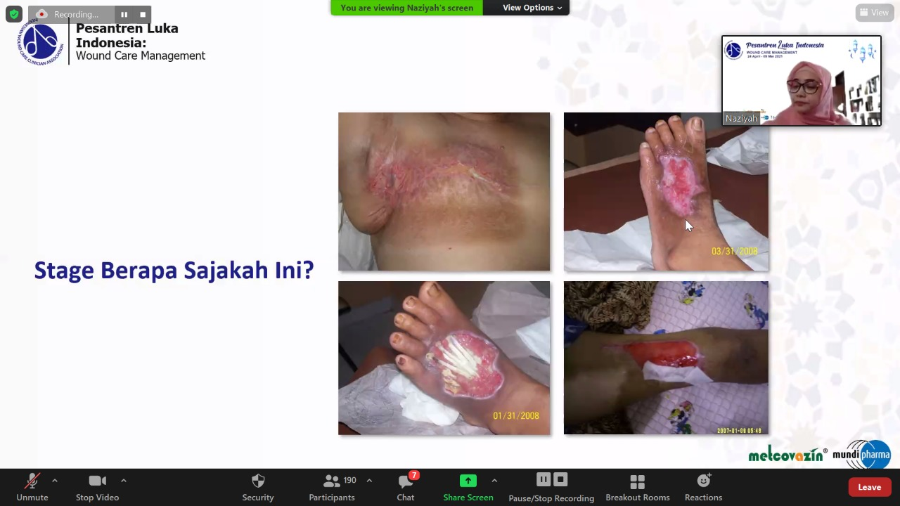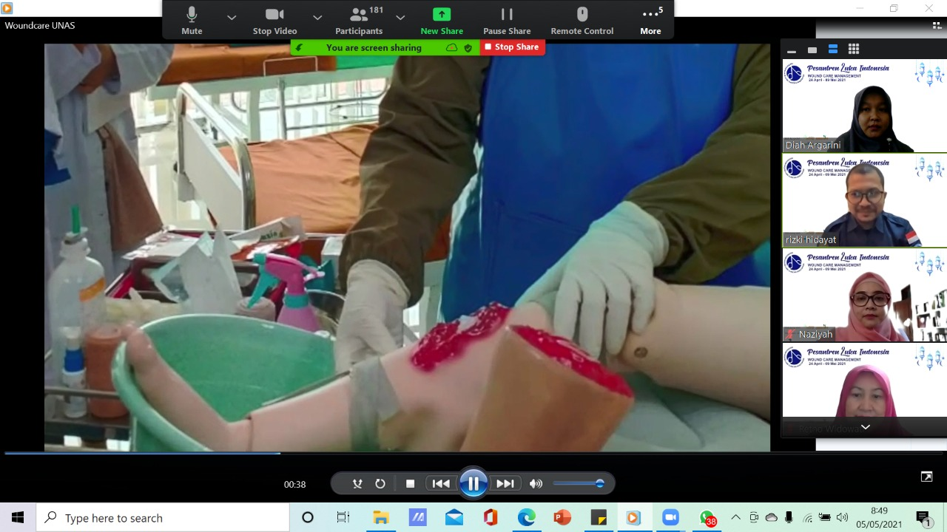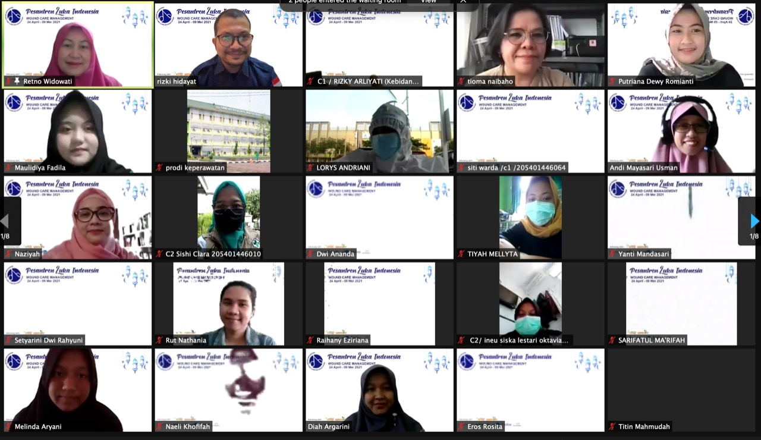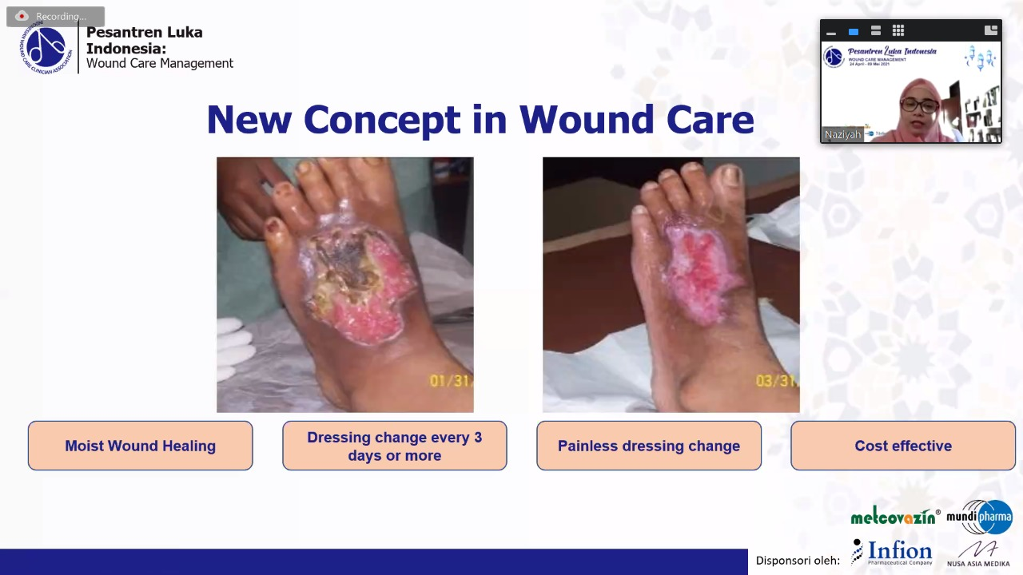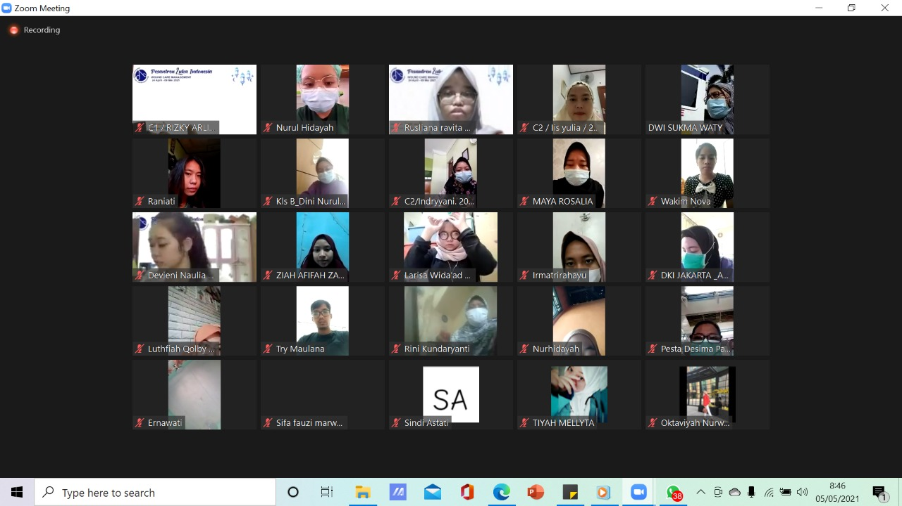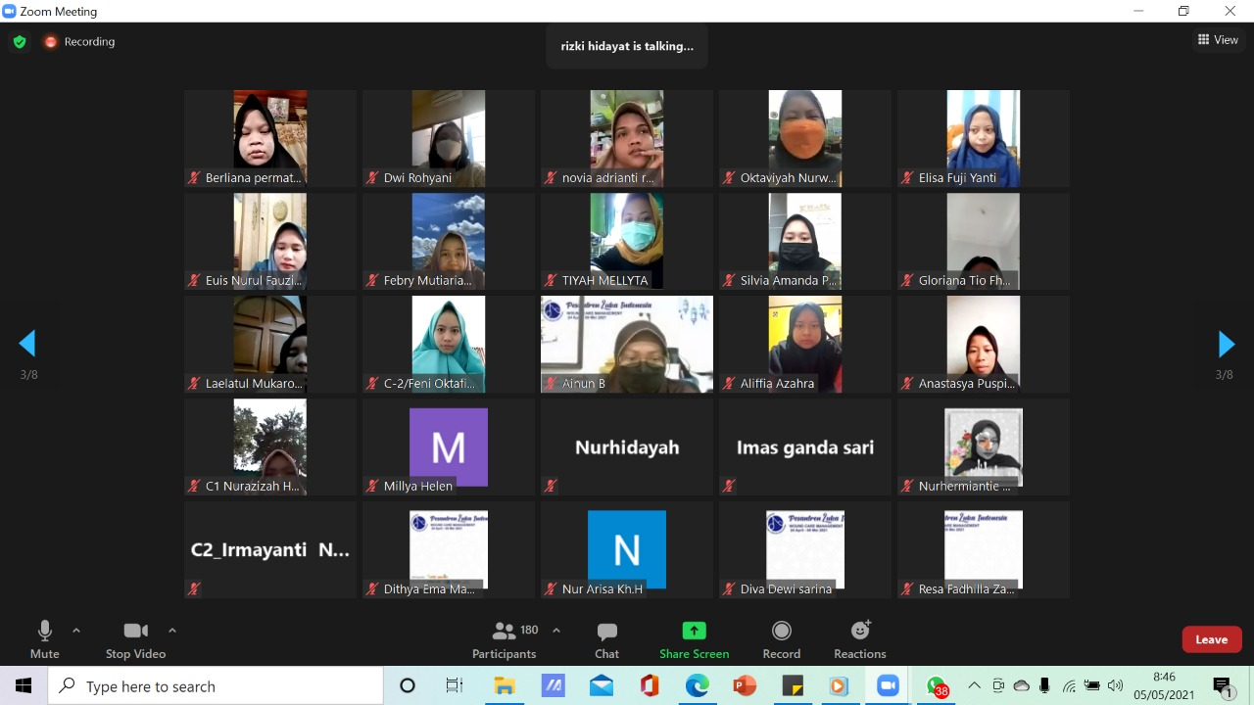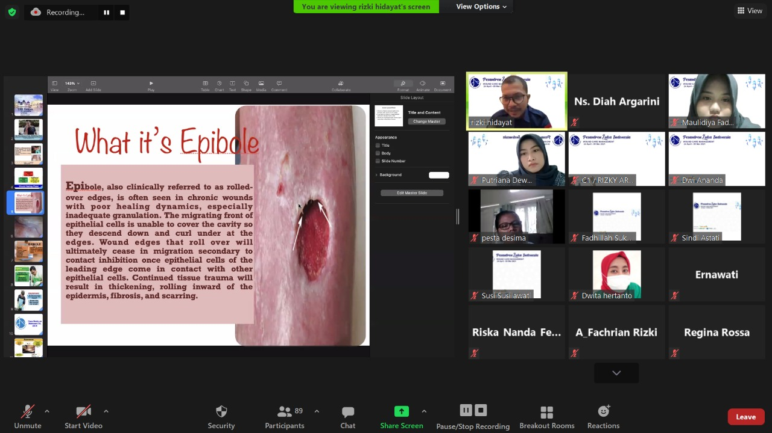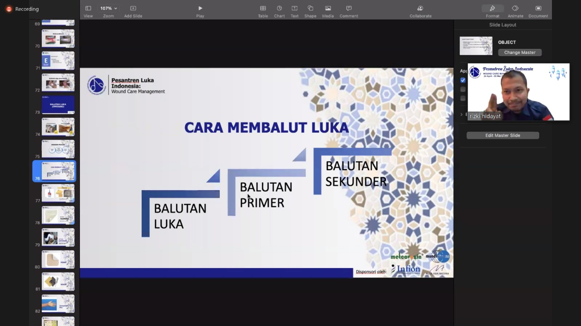

- Pembahasan

Dengan adanya acara penyuluhan tentang perawatan luka terkini dalam rangkaian pesantren luka ini sangat bermanfaat bagi mahasiswa prodi keperawatan, masiswa sangat terbantu dengan adanya acara penyuluhan ini .

Responden mengungkapkan banyak ilmu yang didapatkan dalam tatalaksana perawatan luka terkini dengan prinsip moist care ini, yang memang sebelumnya mereka tidak ketahui dan akhirnya mereka bisa tahu dan paham setelah mengikuti penyuluhan pesantren luka ini.

Dari 98 mahasiwa yang mnegikuti adalah mahasiwa tingkat akhir semester 6 dan 8 yaitu mahasiwa tingkat akhir yang telah memperoleh 4 sks keperawatan medical bedah I,II dan III sehingga mahasiswa yang mengikuti dalam kegiatan ini mampu untuk memahami materi dan tehnik-tehnik perawatan luka yang disampaikan oleh narasumber.

- KESIMPULAN
Responden mengikuti kegiatan penyuluhan manajemen luka terkini dalam situasi pandemic covid -19 melalui kegiatan pesantren luka dengan menggunakan media zoom meeting bagi mahasiswa program studi keperawatan fakultas ilmu Kesehatan Universitas nasional Jakarta.
mengetahui manajemen perawatan luka terkini di situais pandemic Covid -19, dapat memberikan nilai-nilai edukasi kepada masyarakat tentang upaya promosi, prevensi dan kurasi di bidang Kesehatan kulit di situasi pandemic covid-19, mampu memahami perawatan luka berbasis lembab dan mampu melaksanakan asuhan keperawatan berupa upaya promotive perventif kuratif dan rehabilitative di situasi pandemic Covid -19

- DAFTAR PUSTAKA

Anonim, 2009, Adult Minor Wounds (Lacerations and Abrasions),Remote Nursing Certified Practice, CRNBC: 1-8 http: www.certifiedpractice@crnbc.ca
Bluestein, D, Javaheri, A, Pressure Ulcers: Prevention, Evaluation, and Management,
Am Fam Physician,2008;78(10):1186-1194, 1195-1196.
Cooper, P, Russell, F, Stringfellow, S, A Review of Different Wound Types and Their Principles of Management in : Applied Wound Management Supplement, Wounds, 2004 : 22 – 30. Available athttp://www.enquiries@wounds-uk.com atau http://www.wounds-uk.com
Dunn, D.L.,Wound Closure Manual, Ethicon Inc, Johnson & Johnson Co, Philadelphia.
Eagle, M, 2009, Wound Assessment: The Patient and The Wound, Wound Essentials, Volume 4 : 14-24.
Gray,S.H., Hawn, M.T., Prevention of Surgical Site Infections, Hospital PhysicianNovember 2007 : 41 – 51.
Hettiaratchy, S., Papini, R., ABC of Burns : Initial Management of a Major Burn: I— Overview, BMJ, 2004; BMJ, 2004; 328: 1555 – 7.
Hettiaratchy, S., Papini, R., ABC of Burns : Initial Management of a Major Burn: II— Assessment and Resuscitation, BMJ, 2004; 329 :101 – 3.
Hudspith, J., Rayatt, S., ABC of Burns : First Aid and Treatment of Minor Burns,
BMJ, 2004; 328: 1487 – 9.
Leaper, D.J, Traumatic and surgical wounds, BMJ 2006;332;532-535.
Morris, C, 2008, Blisters : Identification and Treatment in Wound Care, Wound Essentials, 3, 125-5.
Papini, R., ABC of Burns : Management of Burn Injuries of Various Depths, BMJ,
2004; 329: 158 – 60.
Semer, N., Watts, H.G., 2003, The HELP Guide to Basics of Wound Care, Global- HELP Publication.
Singer, A.J., Dagum, A.B. Current Management of Acute Cutaneous Wounds, N Engl J Med 2008; 359: 1037-46.
Sinha, S.N., 2007, Wound Debridement: Doing and Teaching,Primary Intention, 15; 4: 162 – 164.
Slachta, P.A, 2008, Caring for Chronic Wounds : A Knowledge Update, American Nurse Today Volume 3, Number 7 : 27-32.
Thomsen, T.W., Barclay, D.A., Setnik, G.S., 2006, Basic Laceration Repair, N Engl J Med; 355: e18.
Weller, C., Sussman, G, Wound Dressings Update, J Pharm Pract Res 2006; 36: 318- 24.

